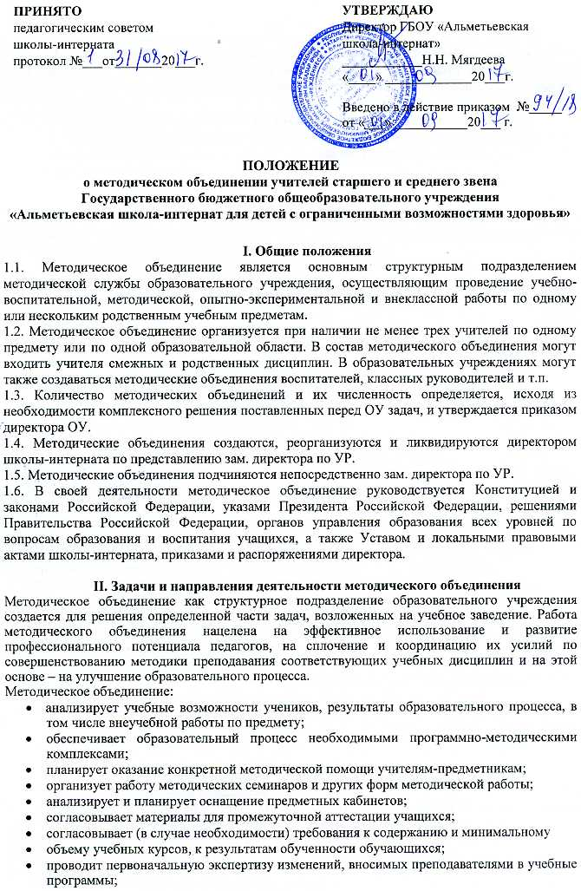
- изучает и обобщает опыт преподавания учебных дисциплин;
- организует внеклассную деятельность учащихся по предмету;
- принимает решение о подготовке методических рекомендаций в помощь учителям;
- организует разработку методических рекомендаций для учащихся и их родителей в целях наилучшего усвоения соответствующих предметов и курсов, повышения культуры учебного труда;
- рекомендует учителям различные формы повышения квалификации;
- организует работу наставников с молодыми специалистами и малоопытными учителями;
- разрабатывает положения о конкурсах, олимпиадах, предметных неделях (месячниках) и организует их проведение.

III. Основные формы работы методического объединения:
3.1. Проведение педагогических экспериментов по проблемам методики обучения и воспитания учащихся и внедрение их результатов в образовательный процесс;
3.2. «Круглые столы», совещания и семинары по учебно-методическим вопросам, творческие отчеты учителей и т.п.;
3.3. Заседания методических объединений по вопросам методики обучения и воспитания учащихся;
3.4. Открытые уроки и внеклассные мероприятия по предмету;
3.5. Лекции, доклады, сообщения и дискуссии по методике обучения и воспитания, вопросам
общей педагогики и психологии;
3.6. Изучение и реализация в учебно-воспитательном процессе требований нормативных
документов, передового педагогического опыта;
3.7. Проведение предметных недель и методических дней;
3.8. Взаимопосещение уроков;

IV. Порядок работы методического объединения
4.1. Возглавляет методическое объединение руководитель, назначаемый директором школы-интерната из числа наиболее опытных педагогов по согласованию с членами методического объединения.
4.2. Работа методического объединения проводится в соответствии с планом работы на текущий учебный год. План составляется руководителем методического объединения, рассматривается на заседании методического объединения, согласовывается с заместителем директора по методической работе и утверждается методическим советом школы.
4.3. Заседания методического объединения проводятся не реже одного раза в четверть. О времени и месте проведения заседания руководитель методического объединения обязан поставить в известность заместителей директора по УВР школы-интерната.
4.4. По каждому из обсуждаемых на заседании вопросов принимаются рекомендации, которые фиксируются в журнале протоколов. Рекомендации подписываются председателем методического объединения.
4.5. При рассмотрении вопросов, затрагивающих тематику или интересы других методических объединений, на заседания необходимо приглашать их председателей (учителей).
4.6. Контроль за деятельностью МО осуществляется директором школы-интерната, его заместителями по учебно-воспитательной работе в соответствии с планами методической работы школы и внутришкольного контроля.

V. Документация методического объединения
5.1. Положение о методическом объединении.
5.2. Банк данных об учителях МО: количественный и качественный состав (возраст, образование, специальность, преподаваемый предмет, общий стаж и педагогический, квалификационная категория, награды, звание, домашний телефон).
5.3. Анализ работы за прошедший год.
5.4. План работы МО на текущий учебный год.
5.5. Сведения о темах самообразования учителей МО.
5.6. Информация об учебных программах и их учебно-методическом обеспечении по предмету.
5.7. План проведения предметной недели.
5.8. Результаты внутришкольного контроля (экспресс, информационные и аналитические справки), диагностики.
5.9. Протоколы заседаний МО.

VI. Права методического объединения
Методическое объединение имеет право:
- готовить предложения и рекомендовать учителей для повышения квалификационного разряда;
- выдвигать предложения об улучшении учебного процесса в школе-интернат;
- ставить вопрос о публикации материалов о передовом педагогическом опыте, накопленном в методическом объединении;
- ставить вопрос перед администрацией школы-интернат о поощрении учителей методического объединения за активное участие;
- рекомендовать учителям различные формы повышения квалификации;
- обращаться за консультациями по проблемам учебной деятельности и воспитания учащихся к заместителям директора школы-интерната;
- вносить предложения по организации и содержанию аттестации учителей;
- выдвигать от методического объединения учителей для участия в конкурсах «Учитель года».



